**5400海流计集成说明**

一.中控软件

“系统设置”-“模块启用配置”界面新增海流计参数的选项，启用后，在“运维调试”界面同步显示对应参数的数据及参数设置界面。数据存储至数据库的数据表中。

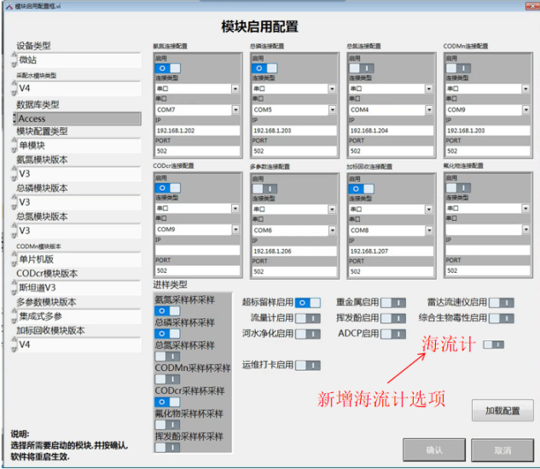

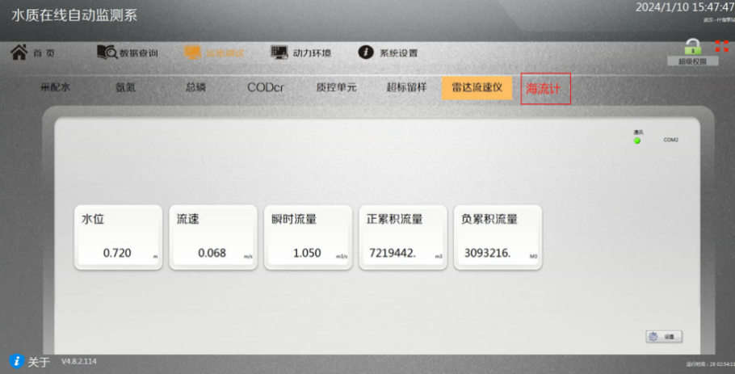

1.“海流计”调试界面功能：

调试界面需展示如下参数信息：艏向、横摇、纵摇、分层标志、层状态、水平平均流速（单位cm/s）、流向、北向速度分量、东向速度分量、垂直速度分量（单位cm/s）。调试界面同时还需显示软件版本号，通讯状态和当前通讯串口号，并且可以设置海流计型号、序列号及串口选择。

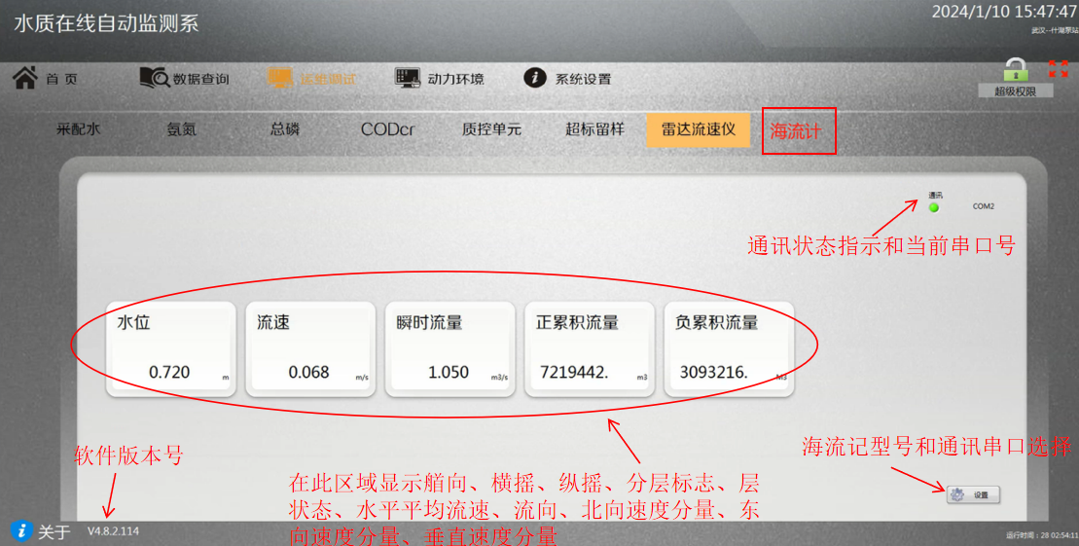

**二、传输软件**

传输软件在数据库查询数据是以匹配名称来查询，传输软件中已有方向、流速（水平平均流速）的因子编码，垂直速度分量的因子编码，需要重新开发一个接口可以检索上述因子的数据并按照对应因子编码上传至平台。设备型号：030。

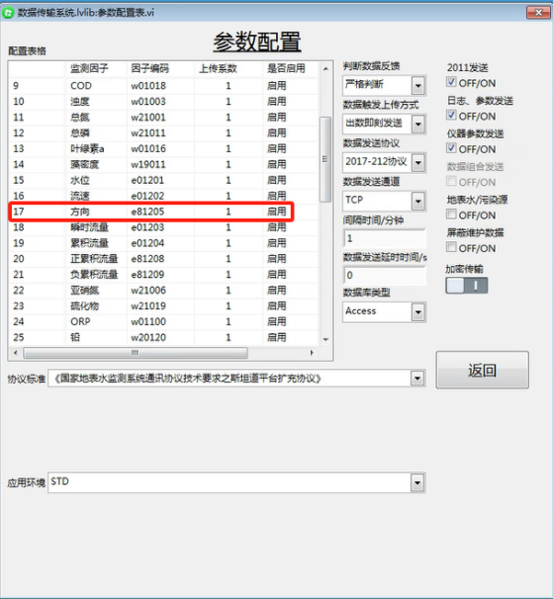

上传因子编码定义：

|  |
| --- |
| e01202 / 流速 |
| e81205 / 方向 |
| e81219 / 垂直速度分量 |

**三．附件为海流计说明书（内含通讯协议），培训PPT及配套软件：**

  